SCRIPT

INTRODUCCION

Los Shell Scripts son pequeños, pero a la vez muy útiles, archivos de texto que contienen una serie de comandos para shell que el sistema ejecuta ordenadamente, de arriba abajo. Para editarlos, tan solo hace falta un editor de textos, como vi ó gedit el primero modo texto y el segundo modo gráfico. Se guardan con extensión “.sh” y se ejecutan desde la Shell mediante el comando: sh nombrescript.sh ó ./nombrescript.sh. Los scripts, se comportan de igual manera que los comandos de la shell y necesitamos antes de ejcutarlos darles permisos de ejecución de la siguiente manera chmod 777 nombrescript.sh

chmod 777 nombrescript.sh
sh nombrescript.sh
ó
./nombrescript.sh

SABER QUE SHELL SE TIENE INSTALADOS

Si queremos saber que shell tenemos instaldos en el sistema

cat /etc/shells

RUTA DONDE BUSCAR EL INTERPRETE DE COMANDOS BASH

Esta primera línea en todo script evitará problemas a la hora de portar nuestros scripts ya que en otros sistemas puede que el bash se encuentre en ubicaciones distintas, por lo tanto al colocar esto en la primera línea de nuestro código hacemos que primero se busque en la variable de entorno PATH donde está el interprete de comandos bash.

#!/usr/bin/env bash

CORCHETES SIMPLES [ VS DOBLES [[

- Los corchetes dobles son una mejora a los corchetes simples, por lo tanto es mas reciente su aparición.
- Tamto el corchete simple y dobles sirven para evaluar expresiones y ambos están disponibles en el estándar POXIX.
- El corchete simple [ es un alias para el comando test.
- El corchete doble [[ es una keyword(palabra reservada) no un programa y se trata de una versión mejorada para evaluar expresiones unicamente disponibles en Bash, KornShell y Zsh.
- Si la portalidad no es importante para tus scripts es decir que solo bas a trabajar con sistemas que tengan Bash, KornShell y Zsh es mejor usar siempre el doble corchete, por la funcionalidad extra que aporta y esta es posibilidad de usar &&, ||, expresiones regulares, pattern matching, etc).

MIS PRIMEROS SCRIPT

Ejemplo 0022: Mostrar el directorio actual y el usuario que se ha logueado en el sistema. El simbolo # al inicio de una línea es para mostrar comentarios de una línea dentro del script, el comando echo es para mostrar mensajes en la pantalla, el comando pwd muestra el directorio actual y el comando whoami es para mostrar el usuario que se ha logueado en el sistema.

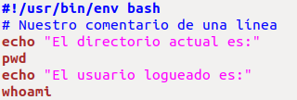

GESTION DE CADENAS

CADENAS ENTRE COMILLAS SIMPLES

Las comillas simples nos sirven para hacer que la shell interprete lo encerrado entre ellas como una expresión literal, ya sean variables, comodines u otras expresiones, es decir, el contenido no es interpretado por la shell.
Para entenderlo mejor, imaginemos que deseamos crear una carpeta de nombre # o *. Si lo intentamos, es decir si tecleamos mkdir #, la shell indicará un error. Sin embargo si escribimos mkdir ‘#’, el intérprete de comandos tomará el carácter # como un literal y podremos crear la carpeta con ese nombre.

- Crear la siguiente carpeta que llamaremos # al inicio. Tenemos que encerrar entre comillas dimples para que se interpreten literalmente.

mkdir ‘#’
mkdir ‘#carpeta’

- Resaltar una palabra dentro de una frase con comillas simples entonces la frase tiene que estar entre comillas dobles y la palabra a resaltar entre comillas simples y viceversa

echo "Hola 'Carlos' como estas"
echo 'Hola "Carlos" como estas'

CADENAS ENTRE COMILLAS DOBLES

Este tipo de cadenas de caracteres permiten la sustitución de parámetros, la sustitución de comandos y la evaluación de expresiones aritméticas, pero ignoran las sustituciones de tilde, expansión de caracteres comodines, aliases y la división de palabras vía delimitadores.

Es decir, se produce sustitución de variable (el signo de pesos se interpreta) por ejemplo, podremos ejecutar ls “$PWD” y nos devolverá correctamente el listado de archivos del directorio en que nos encontramos, pero si hacemos ls “*”, el comodín será tomado como un literal.

- Se pueden incluir comillas dobles dentro de una cadena con comillas dobles anteponiendo un \.

echo "Hola \"Carlos\" como estas"

- Mostrar el contenido de la variable de entorno PATH acopañado de un mensaje

echo "RUTAS $PATH"

ESCAPAR CARACTERES

- Una barra inversa permite escapar al carácter que acompaña es decir que no será interpretado por el shell.

echo "RUTAS \$PATH"

ASIGNACION

La asignación de variables se realiza mediante el símbolo de la igualdad =. El símbolo de la igualdad no debe estar seguido de espacios.

edad=10
nombre=”Hola Linux”

IMPRIMIR MENSAJES

- Para mostrar mensajes en la patalla se usa el comando echo

Ejemplo 0010

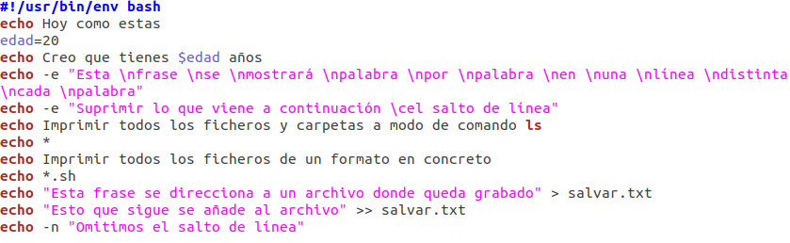

- Representar caracteres unicode

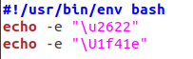

VARIABLES

- Las variables en bash se definen como abajo en rojo indicamos, sin espacios antes o después del símbolo = y si queremos imprimir el contenido de la variable se usa el simbolo $ delane del nombre de la variable.

NombreVariable=ValorVariable

Ejemplo 0006: Crear una variable que llamaremos edad y le asignaremos un valor de 15, luego imprimeremos el contenido de la variable en pantalla.

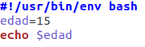
- Podemos asignarle diferentes valores a una misma variable

Ejemplo 0007

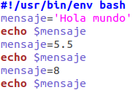

- El shell tiene una forma de evitar que se pueda modificar el valor de una variable, es decir ponerlo como sólo lectura. En el ejemplo siguiente da un error si intentamos moficar el contenido de la variable.

Ejemplo 0008

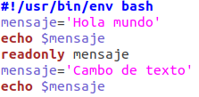

- Variables especiales

$$ Muestra el número de proceso del sistema que tiene el shell, es decir el PID.
$0 Muestra el nombre del script que se está ejecutando.
$n El valor de n es el número de argumento que le pasamos al script, de forma que si hay varios parámetros lo definiríamos como $1, $2, $3, en el caso de que haya 3 parámetros.
$# Muestra el número total de parámetros que le pasamos en el script.
$* Muestra el valor de todos los parámetros que le pasamos al script.
$@ Muestra el valor de todos los parámetros que le pasamos al script.
$? El estado de salida del último comando ejecutado. Shell devuelve un estado para saber si es correcto la ejecución o no, es decir, mostrará un 0 si ha ido todo bien y un 1 si ha fallado o ha tenido errores
$! El número de proceso del último comando que está en segundo plano.

Ejemplo 0009

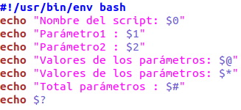

- Ejecutamos el script en la línea de comandos de la siguiente manera si al escript le damos el nombre s0009.sh sería de la siguiente manera:

./s0009.sh hola mundo

ESTRUCTURAS DE CONTROL

CONDICIONAL SIMPLE: IF

if [ condicion ]

then

sentencias

fi;

CONDICIONAL DOBLE: IF … ELSE

if [ condicion ]

then

sentencias 1

else

sentencias 2

fi;

CONDICIONAL MULTIPLE: IF … ELIF … ELSE

if [ condicion1 ]

then

sentencias 1

elif [ condicion2 ]; then

sentencias 2

else

sentencias 3

fi;

CONDICIONAL MULTIPLE: CASE

En esta estructura cuando se encuentre un patrón que coincida, se ejecuta la lista de comandos hasta los “;;” y se termina la ejecución de case.

case expresion in

1)

sentencias 1

;;

2)

sentencias 2

…

*)

sentencias n

;;

esac

BUCLE: FOR

El bucle ‘for’ es una estructura de control iterativa que permite repetir una sección del programa, un número fijo de veces.

FORMA 1

for variable in [lista]

do

sentencias

done

FORMA 2

for (( inicio ; condicion_termino ; incremento ))

do

sentencias

done

BUCLE: WHILE

Sirve para repetir un bucle mientras la condición sea verdadero.

while [ condicion ]

do

sentencias

done

BUCLE: UNTIL

Sirve para repetir un bucle mientras la condición sea falso.

until [ condicion ]

do

sentencias

done

SENTENCIA CONDICIONAL

Ejemplo 0023: Hacer un script que muestre el mensaje “El usuario NombreUsuario esta trabajando”. Con > nul anulamos la salida del comando para que no se muestre en pantalla.

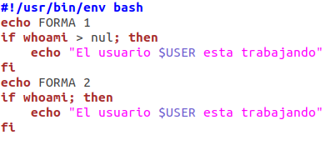
Ejemplo 0024: Hacer un script que verifique si un usuario existe o no existe.
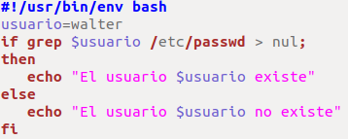

OPERADORES PARA COMPARAR CADENAS

[[ [

> >
< <
= =
!= !=

Ejemplo 0012: Comparar el contenido de 2 variables que tienen una cadena almacenada cada variable.

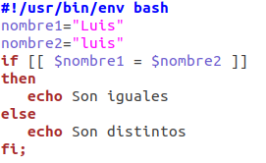
Ejemplo 0013: Se pueden comparar las cadenas directamente si no tiene espacios en blanco sin comillas simples o dobles

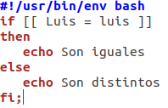

Ejemplo 0014: Si la cadena tiene espacios en blanco se tienen que poner entre apostrofes simples

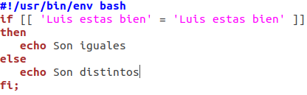

Ejemplo 0015: Si la cadena va incluir variables emplear apostrofe doble.

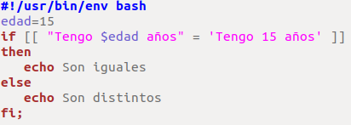

Ejemplo 0028: Verificar si una variable tiene valor o no. Con –n busca un valor mayor que cero

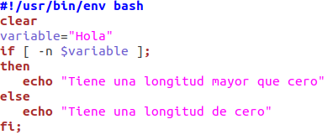

OPERADORES PARA COMPARAR ENTEROS

[[ [

-gt -gt mayor
-lt -lt menor
-ge -ge mayor o igual
-le -le menor o igual
-eq -eq igual
-ne -ne distinto

En el ejemplo 0001, debe haber un espacio al inicio y al final del corchete, es decir entre el corchete de inicio y el 2 y entre el 3 y el corchete final.

Ejemplo 0001: Determinar si 2 es mayor que 3. Usar corchete simple.

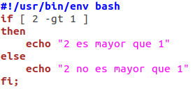
Ejemplo 0002: Determinar si 2 es distinto que 3. Usar corchete simple.

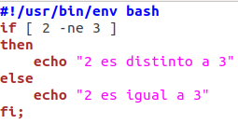

Ejemplo 0005: Determinar si 2 es distinto que 3. Usar corchete doble.

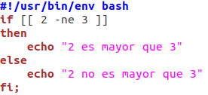

RESULTADO DE UN COMANDO

Ejemplo 0025: Hacer un script que verifique si el usuario logueado puede crear un archivo.

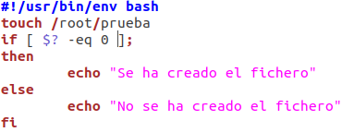

Este ejejmplo se parte con la condición que el usuario que ejecuta el script es un usuario distinto a root.
Aquí el comando touch intentará crear el fichero /root/prueba y fallará... porque no estás logueado como usuario root ¿no?
Al fallar mostrará un mensaje de error pero ¿cómo se entera nuestro script de que el programa ha fallado? Pues a través de la variable $?
$? es una variable especial que recoge el valor devuelto por el último programa ejecutado. Cuando touch funciona sin problemas devuelve el valor 0; cuando falla, como en este caso, devuelve un número distinto de cero.
Entonces bastará con comprobar si la variable $? tiene almacenado un 0 para ver si ha funcionado correctamente.

Ejemplo 0026: Script que verifica si el usuario logueado puede crear un archivo.

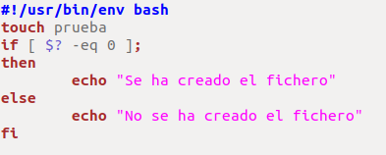

OEPRADORES BOLEANOS

[[ [

&& -a
|| -o

Ejemplo 0003: Determinar si 4 estra entre 3 y 5. Usar corchete doble.

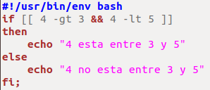

Ejemplo 0004: Determinar si 4 esta entre 3 y 5. Usar corchete simple.

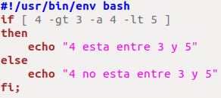

AGRUPACION

Para agrupar operaciones booleanas puedes utilizar paréntesis con los dobles corchetes, mientras que en el caso de los simples corchetes deberás utilizar los paréntesis pero escapados.

BUCLE FOR

Ejemplo 0016: Hacer un bucle form para iterar sobre valores simples, siendo estos valores cadenas simples.

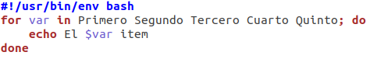

Ejemplo 0017: Hacer un bucle for para iterar sobre valores simples, siendo estos valores numeros.

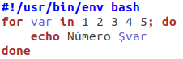

- Hacer un blucle for para iterar sobre valores complejos

Ejemplo 0018: Hacer un bucle for para iterar sobre valores complejos, siendo estos valores palabras o frases.

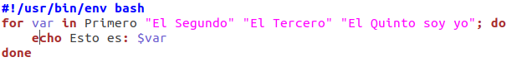

Ejemplo 0019: Hacer un blucle for para mostrar el contenido de un archivo.

- Crear primero el archivo walter.txt con el contenido:

Hola
esto
esta
en un
archivo

- Ahora corre el siguiente script

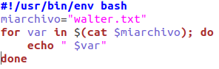

Ejemplo 0020: Hacer un blucle for para leer un archivo, pero que considere el carácter de nueva línea como un separador en lugar de espacios.

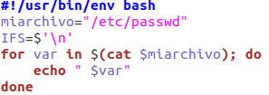

Ejemplo 0021: Hacer un bucle for para leer un archivo pero que considere el carácter punto y coma como separador.

- Crear primero el archivo walter21.txt con el siguiente contenido:

Luis;Ruiz;Roncal;24;1.74

- Ahora corre el siguiente script

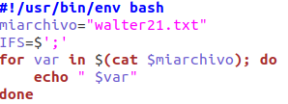

COMPARACION DE ARCHIVOS

-d my_file Comprueba si es una carpeta.
-e my_file Comprueba si el archivo está disponible.
-f my_file Comprueba si es un archivo.
-r my_file Comprueba si es legible.
my_file -nt my_file2 Comprueba si my_file es más nuevo que my_file2.
my_file -ot my_file2 Comprueba si my_file es más viejo que my_file2.
-O my_file Comprueba si el propietario del archivo y el usuario registrado coinciden.
-G mi_archivo Comprueba si el archivo y el usuario registrado tienen el grupo idéntico.

Ejemplo 0027: Comprobar si puedo ingresar a mi carpeta personal de trabajo.

